**UC15–Login utilizador (Utilizador registado)**

**Formato breve:**

O utilizador inicia login no sistema central. O sistema solicita os dados necessários sobre o utilizador (i.e. username, password). O utilizador introduz os dados solicitados. Utilizador indicado é logado no sistema.

**Diagrama de sequência de sistema:**

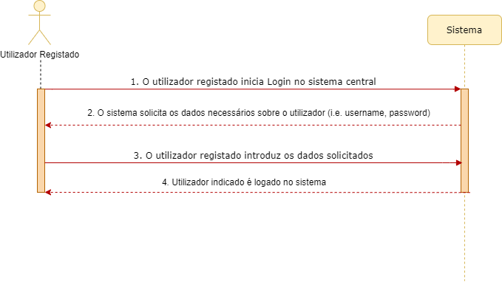

**Formato completo:**

**Ator primário:**

Utilizador registado

**Partes interessadas e seus interesses:**

* Utilizador: Pretende dar login no sistema;
* Sistema: pretende que um utilizador registado possa dar login.

**Pré-condições:**

* Utilizador tem de estar registado no sistema;

**Pós-condições:**

* Utilizador encontra-se logado no sistema.

**Cenário de sucesso principal (ou de fluxo básico):**

1. Utilizador inicia o seu login no sistema;
2. O sistema solicita os dados necessários sobre o utilizador (i.e. username, password);
3. O utilizador introduz os dados solicitados;
4. Utilizador é logado no sistema.

**Extensões:**

*a. O utilizador (não registado) solicita o cancelamento da operação. O caso de uso termina.

3a. Dados mínimos obrigatórios em falta.

1. O sistema informa quais os dados em falta.

2. O sistema permite a introdução dos dados em falta (passo 3)

2a. O utilizador (não registado) não altera os dados. O caso de uso termina.

4b. \***Questões em aberto:**

* ------

**Análise OO - Excerto do Modelo de Domínio:**

**Sistematização:**

Do racional resulta que as classes conceptuais promovidas a classes de software são:

* Sistema;
* Utilizador;

Outras classes de software (i.e. Pure Fabrication) identificadas:

* RegistarUtilizadorUI;
* RegistarUtilizadorController;

**Diagrama de Sequência:**

|  |  |  |  |
| --- | --- | --- | --- |
| FLUXO PRINCIPAL | QUESTÃO:  Qual classe… | RESPOSTA | JUSTIFICAÇÃO |
| 1 - O funcionário da autarquia inicia o registo de pessoa | ... interage com o utilizador? | RegistarUtilizadorUI | Pure fabrication |
| ... coordena o UC? | RegistarUtilizadorController | Controller |
| ... cria instâncias de Organizacao? | Sistema | Creator |
| 2 - O sistema pede os dados necessários da pessoa a registar (nome, data de nascimento, NIF) | n/a | | |
| 3 - O funcionário introduz os dados solicitados. O sistema valida e pede confirmação dos dados | … guarda os dados introduzidos? | Utilizador | Information expert |
| 4 - O sistema apresenta os dados, valida e pede a sua confirmação | ... valida os dados da Utilizador (validação local) | Utilizador | Information expert |
| ... valida os dados da Pessoa (validação global) | Sistema | Information expert |
| 5 - O funcionário confirma os dados | n/a | | |
| 6 - O sistema informa do sucesso da operação; | ... guarda a Pessoa criada? | Sistema | Information expert |